**Краєзнавча сторінка Великої Британії.**

*06.09.2022 9А Хоменко А.Ю.*

Мета:

- Ознайомити учнів з темою уроку.

- Нову лексику. Тренувати у вживанні нових ЛО.

- Навчати висловлюванню за змістом прочитаного тексту.

- Підготувати до самостійного висловлювання про свої музичні

уподобання, улюбленого співака, музичну групу.

Хід уроку.

1. **Warm up. Grammar**.

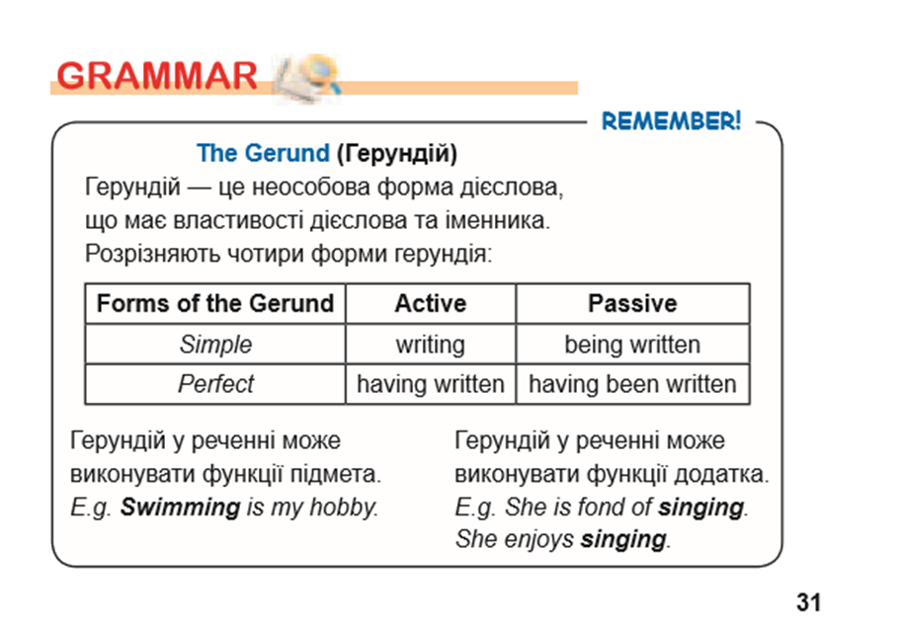

1. 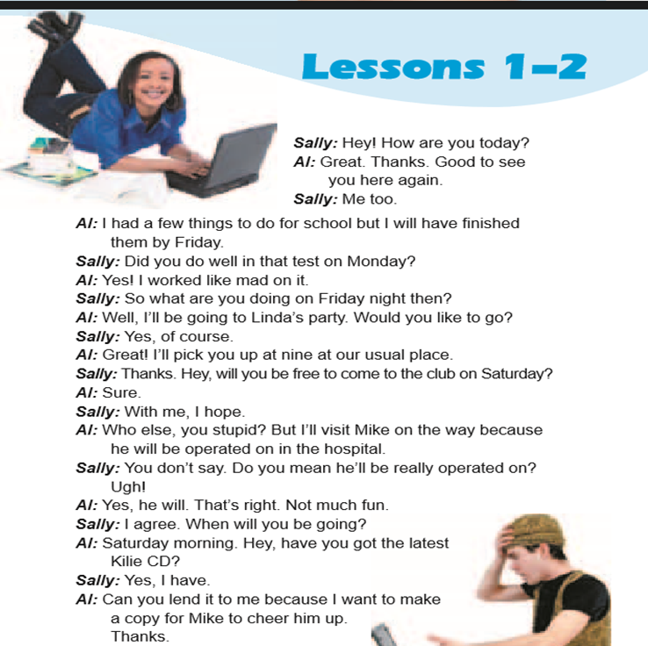**Reading. P. 51**
2. **Writing.**

Ex. 12 p.53

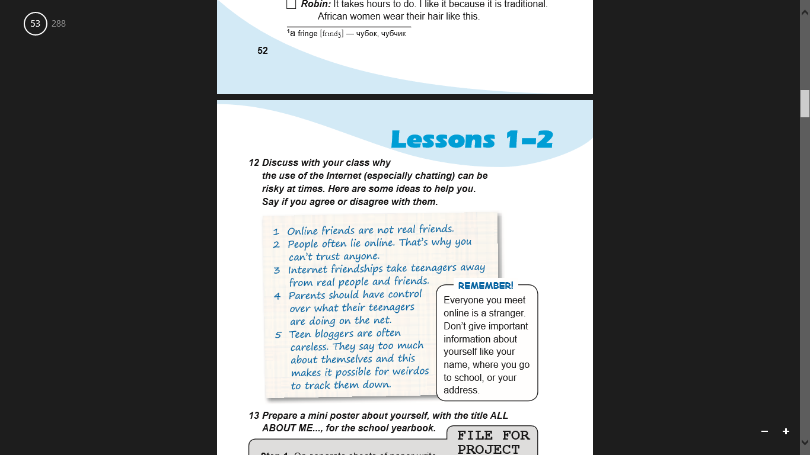

**Home work**: Шановні діти, вам необхідно

* Повторити граматику
* Прочитати і перекласти текст
* Виконати письмову вправу 12 стор. 53
* Письмову вправу чекаю на Human.